第五章高频考点汇总
2016注会《财务成本管理》高频考点：资本成本的构成和用途
我们一起来学习2016《财务成本管理》高频考点：资本成本的构成和用途。本考点属于《财务成本管理》第五章资本成本第一节资本成本的构成和构成和用途内容。
【内容导航】：
1.资本成本的概念和用途
2.公司资本成本和项目资本成本的比较
【考频分析】：
考频：★★★
复习程度：掌握资本成本的含义、用途，比较公司资本成本和项目资本成本
【高频考点】：资本成本的构成和用途
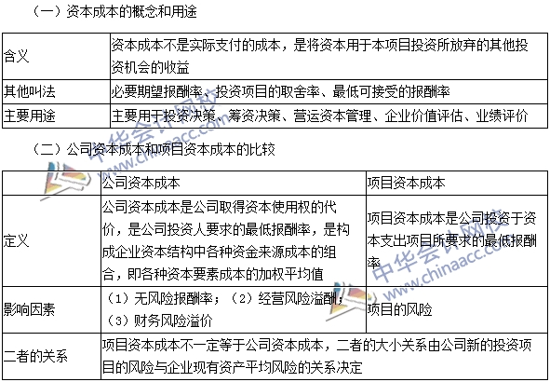
2016注会考试《财务成本管理》高频考点：债务资本成本的估计
我们一起来学习2016注会考试《财务成本管理》高频考点：债务资本成本的估计。本考点属于《财务成本管理》第五章资本成本第二节债务资本成本估计的内容。
【内容导航】：
1.含义
2.估计方法
【考频分析】：
考频：★★★★
复习程度：掌握债务资本成本的计算
【高频考点】：债务资本成本的估计
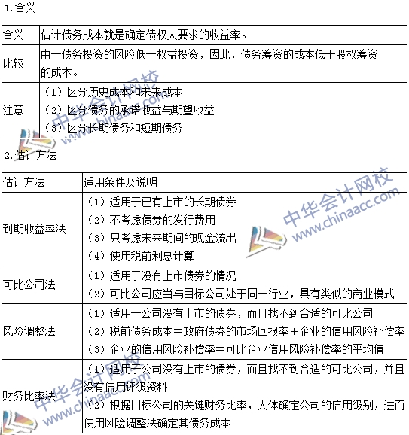

2016注会考试《财务成本管理》高频考点：权益资本成本的估计
我们一起来学习2016注会考试《财务成本管理》高频考点：权益资本成本的估计。本考点属于《财务成本管理》第五章资本成本第三节权益资本成本的估计的内容。
【内容导航】：
1.资本资产定价模型
2.股利增长模型
3.债券收益率风险调整模型
【考频分析】：
考频：★★★★
复习程度：掌握普通股资本成本的各种计算方法
【高频考点】：权益资本成本的估计
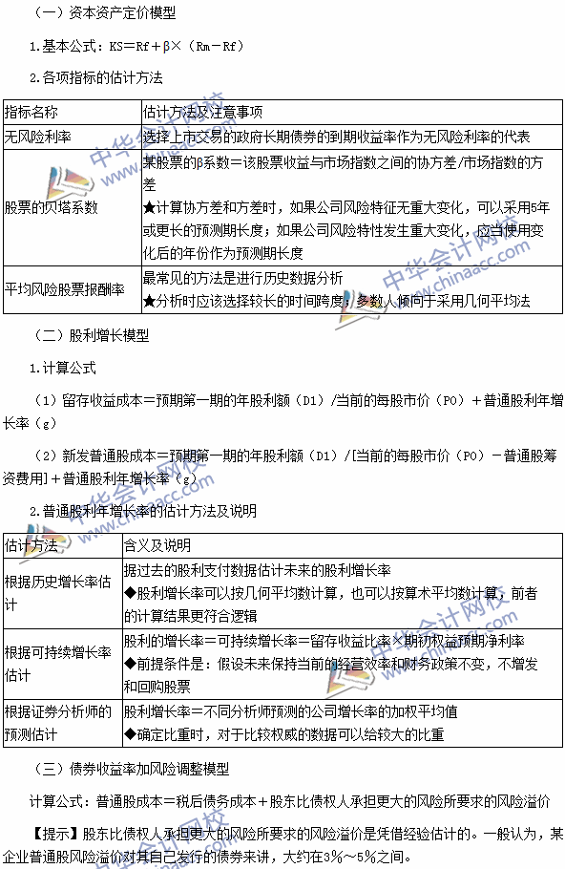
2016注会《财务成本管理》高频考点：加权平均资本成本的计算
我们一起来学习2016注会考试《财务成本管理》高频考点：加权平均资本成本的计算。本考点属于《财务成本管理》第五章资本成本第四节加权平均资本成本的计算的内容。
【内容导航】：
1.计算加权平均资本成本权数的选择
2.发行成本的影响
3.资本成本变动的影响因素
【考频分析】：
考频：★★★★
复习程度：掌握加权平均资本权数的选择及影响因素
【高频考点】：加权平均资本成本的计算
